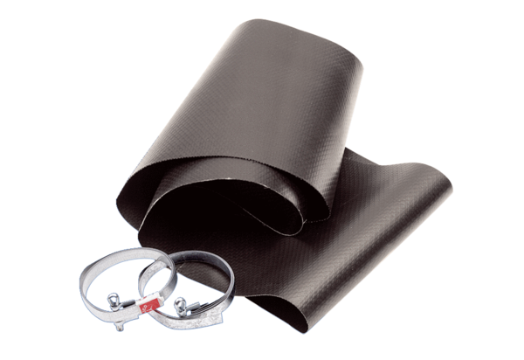Manchette flexible EL 25Unité de conditionnement : 1 pièceGamme: C
Numéro de référence : 0092.0088Fabricant : MAICO

